“未来设计师”第九届全国高校数字艺术设计大赛
参 赛 报 名 表
单位名称(盖章)
通讯地址 |  | 邮编 |  | 省份
单位领导 |  | 职务
手机 |  | QQ
负责人 |  | 负责人职务
负责人手机 |  | 负责人QQ
- 大赛由单位负责人统一组织，不接受个人报名参赛。本表由负责人填写并提交一次即可，无须重复报名，其他参赛个人无需填写本表。
- 请填写报名表，打印盖章(单位章\部门章均可)，扫描并email至1970711676@qq.com
- 组委会工作人员将尽快和您联系确认，并发送参赛ID等参赛重要凭据，以及赛事动态和通知。
组委会联系方式：021-51097968；
蔡老师13817222973，QQ ：1970711676
- 大赛官网 www.ncda.org.cn
- 赛事平台：“未来设计师”大学生艺术设计作品云平台 www.fd.show
- 微信公众号：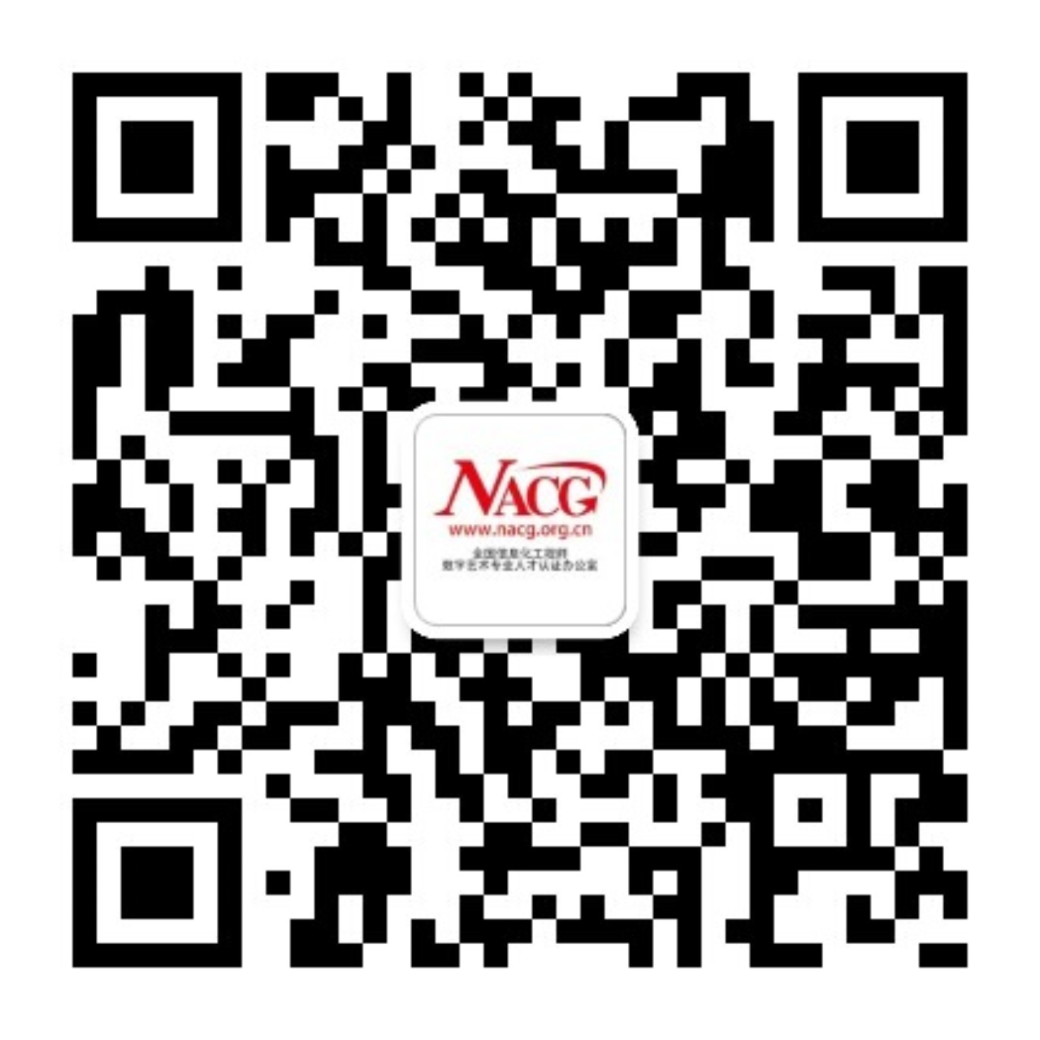
- 官方微博：NACG-NCDA weibo.com/NACGNCDA ;

